工艺流程温控系统
DMC-1040与两台5L玻璃反应釜配套案例
本案例研究了DMC-1040配套两台5L反应釜的冷却、加热温度控制能力。
操作方法
将反应釜与DMC-1040使用G3/4金属保温软管连接。添加导热油量为5L。通过外置PT100温度传感器控制反应釜内部物料温度。反应釜加料量为各5L，搅拌器转速设置为120 rpm。
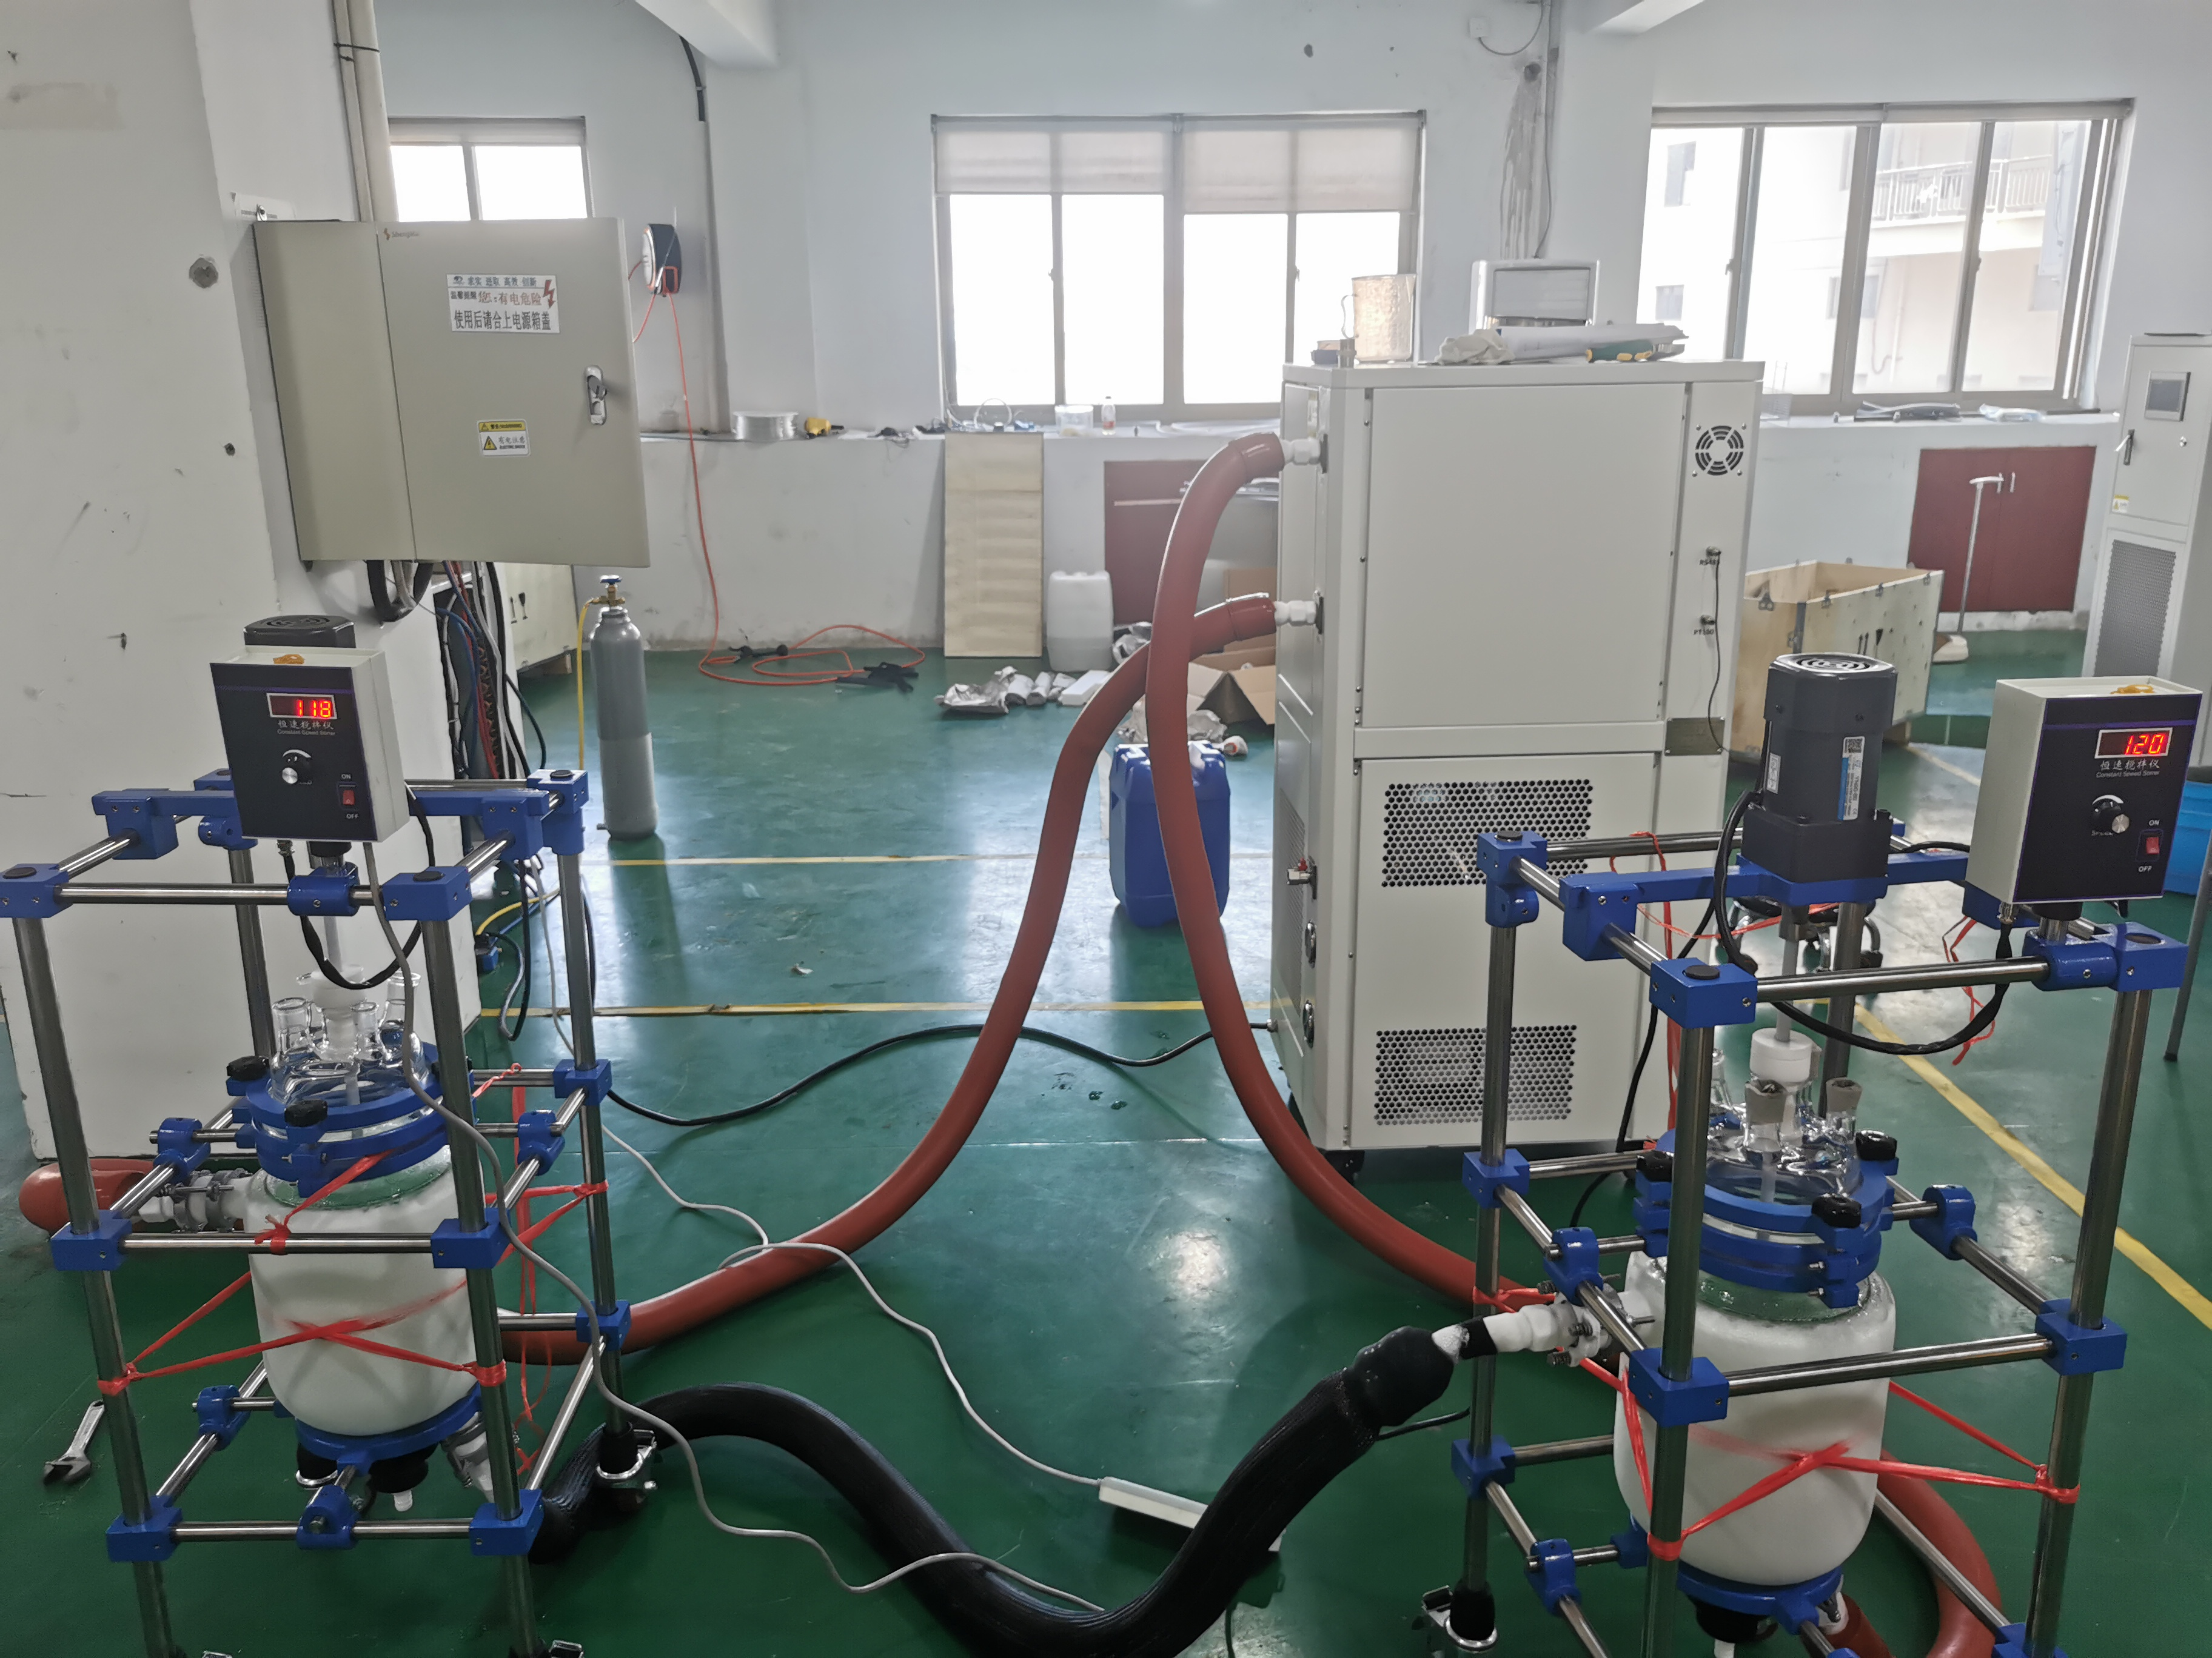
设备信息 其它信息
温度范围：-40°C+200℃ 环境温度：26℃
冷却功率：5.5kW/200°C 导热介质：u-40
5.5kW/45°C 连接软管：G3/4不锈钢编制网保温管
4.4kW/25°C 反应物料：u-40
3.8kW/0°C 搅拌转速：120rpm
3.2kW/-10°C 保温情况：无保温
2.2kW/-20°C 温控方式：出口控温
0.82W/-30°C
0.3kW/-40°C
加热功率：5.5kW 反应产热：无
1.最低可达到温度
当设备稳定到20℃，将温度修改为-40℃，经过约1.5H时长，设备最低出口温度稳定在-36.4℃。
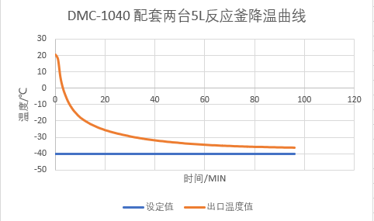

2.最高可达到温度
当设备稳定到20℃，将温度修改为200℃，经过约40MIN时长，设备温度稳定在200℃。
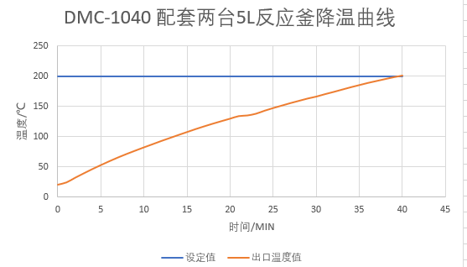
3.设备在-36至200摄氏度运行所需要的工艺时间
该图显示了在-36°C至+200°C的温度范围内冷却和加热工艺所需的时间。下表显示了在不同温度范围内冷却和加热过程所需的各种时间。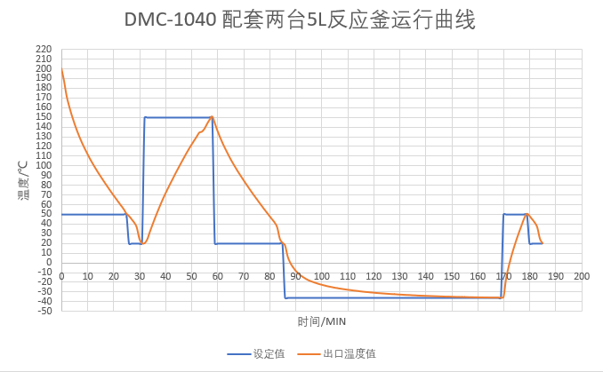
起始温度 到 设定温度 | 到设定温度所需时间
+200℃ 到50℃ | 25 min
+50℃ 到20℃ | 6 min
+20℃ 到150℃ | 26 min
+150℃ 到20℃ | 27 min
+20℃ 到-36℃ | 84 min
-36℃ 到50℃ | 10 min
+50℃ 到20℃ | 6min

4设备温度稳定性
图表显示了20°C时的控制稳定性。
